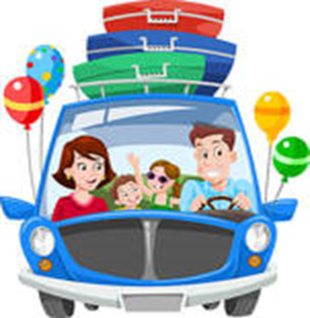
Областной конкурс по предоставлению автотранспорта (микроавтобуса)
1. Категория граждан, имеющих право на участие в конкурсе | Многодетные семьи, имеющие семь и более детей, не достигших по состоянию на 1 апреля текущего года возраста 18 лет, включая детей, принятых под опеку (попечительство), переданных на воспитание в приемную семью
2. Куда обращаться | ОГКУ «УСЗН по городу Усолье-Сибирское и Усольскому району», в адрес электронной почты udszn@irmail.ru тел. 6-89-39.
3. Документы для участия в конкурсе | 1) Заявление об участии в конкурсе (в формате pdf и Word)  2) паспорт либо иной документ, удостоверяющий личность законного представителя (в формате pdf);  3) документ, подтверждающий полномочия законного представителя ребенка (акт о назначении опекуна (попечителя), договор о передаче ребенка на воспитание в семью) - для детей-сирот, детей, оставшихся без попечения родителей (вправе предоставить)  4) свидетельства о рождении детей, паспорта детей, достигших возраста 14 лет (вправе предоставить)  5) документ, подтверждающий совместное проживание законного представителя с ребенком (детьми) (в том числе документ, содержащий сведения о лицах, зарегистрированных по месту жительства (пребывания) в жилом помещении совместно с законным представителем) (вправе предоставить)  6) документы (дипломы, грамоты, сертификаты, благодарственные письма, отзывы), подтверждающие победы или участие ребенка (детей) в районных, городских, областных, всероссийских, международных конкурсах, турнирах, играх в области интеллектуальной деятельности, научно-исследовательских работ, в творческих конкурсах и фестивалях, соревнованиях по различным видам спорта, олимпиадах по различным образовательным дисциплинам, а также подтверждающие наличие присвоенных спортивных разрядов (в формате pdf)  7) документы, содержащие сведения об участии ребенка (детей) в общественной жизни образовательной организации по месту учебы (справки, характеристики) (в формате pdf)  8) документы, содержащие сведения об участии законных представителей в различных формах общественной, спортивной, культурной, творческой жизни Иркутской области, муниципальных образований Иркутской области (в формате pdf)  9) материалы, подтверждающие вклад законных представителей в воспитание и развитие детей, укрепление семейных традиций (в формате pdf)  10) материалы, подтверждающие общественное признание (статьи, копии публикаций в средствах массовой информации (при наличии), видеосюжеты, фотоальбомы, рекомендательные письма общественных организаций, органов местного самоуправления за последние 1-5 лет предшествующих году проведения конкурса (в формате pdf);  11) сведения об истории семьи (с указанием традиций в семье, национальных традиций, увлечений родителей и детей, иных сведений) и "семейное древо (презентация в формате Microsoft PowerPoint(не более 20 слайдов) и /или видеоролик (продолжительностью не более 5 минут), содержащий (содержащие) информацию о составе семьи, ее достижениях, семейный ценностях или традициях);  12): 10-15 фотографий, отражающих главные события в жизни семьи (творческие, трудовые, учебные успехи членов семьи) за последние 1-5 лет, предшествующих году проведения конкурса (каждая фотография должна быть подписана, в формате pdf);  13) характеристика семьи, выданная органом опеки и попечительства по месту жительства (месту пребывания) семьи, содержащая в том числе информацию в произвольной форме об успешной социализации, адаптации подопечных детей в обществе после достижения ими совершеннолетия (с приложением справок, дипломов и иных подтверждающих документов) - для семей, имеющих детей, принятых под опеку или попечительство; (в формате pdf);  14) анкета семьи по форме (заполняется при сдаче документов). (в формате word и pdf)
4 . Призовой фонд | 6 автомобилей
5. Сроки подачи заявления и документов | не позднее 1 февраля текущего года

